EL USO DE ESTE SOFTWARE ES SOLO PARA LA CONFIGURACION DE LA GANANCIA Y EL ECUALIZADOR DEL EQUIPO.

ADVERTENCIA:

LA MANIPULACION DE ESTE SOFTWARE, DEBE SER REALIZADO “SOLAMENTE” POR PERSONAL CALIFICADO EN EL AUDIO PROFESIONAL, YA QUE UN MAL USO DE ESTE SOFTWARE PUEDE DAÑAR EL MODULO DEL DSP, PERDIENDO ASÍ LA GARANTIA DEL EQUIPO.

PASO 1:
https://www.alldsp.com/downloadAllControl.php?vers=3_9_0_137704&dir=AD_Audio/3_9_0_137704&name=ADPOWER_AllControl
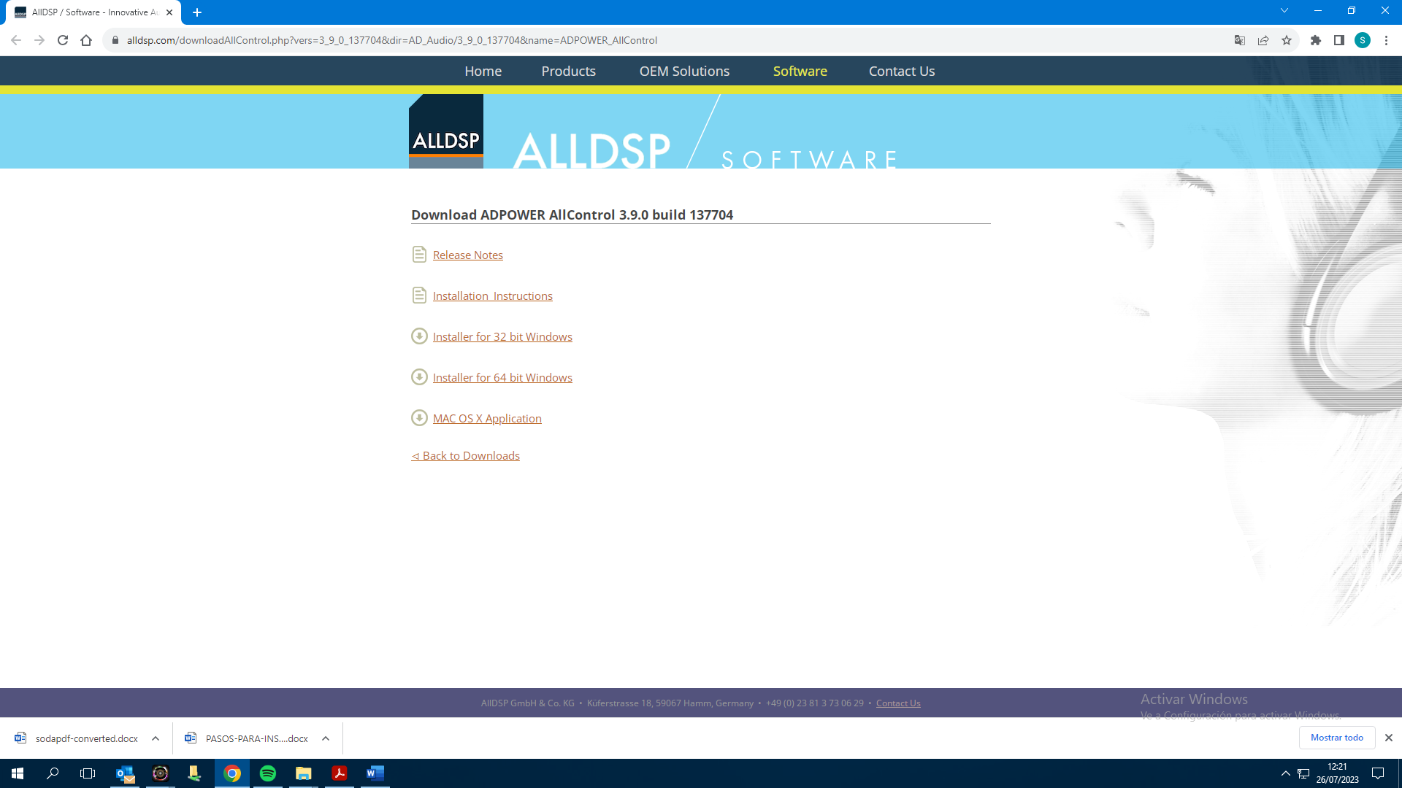
- SELECCIONAR OPCION, SEGÚN EL SISTEMA CON EL QUE CUENTE SU DISPOSITIVO (COMPUTADORA, LAPTOP).

PASO 2:
- PROCEDER CON LA INSTALACION DEL ARCHIVO EJECUTABLE

PASO 3:
- EJECUTAR
PASO 4:
- NEXT

PASO 5:
- CLICK EN “I ACCEPT” Y LUEGO EN “NEXT”
PASO 6:
- NEXT
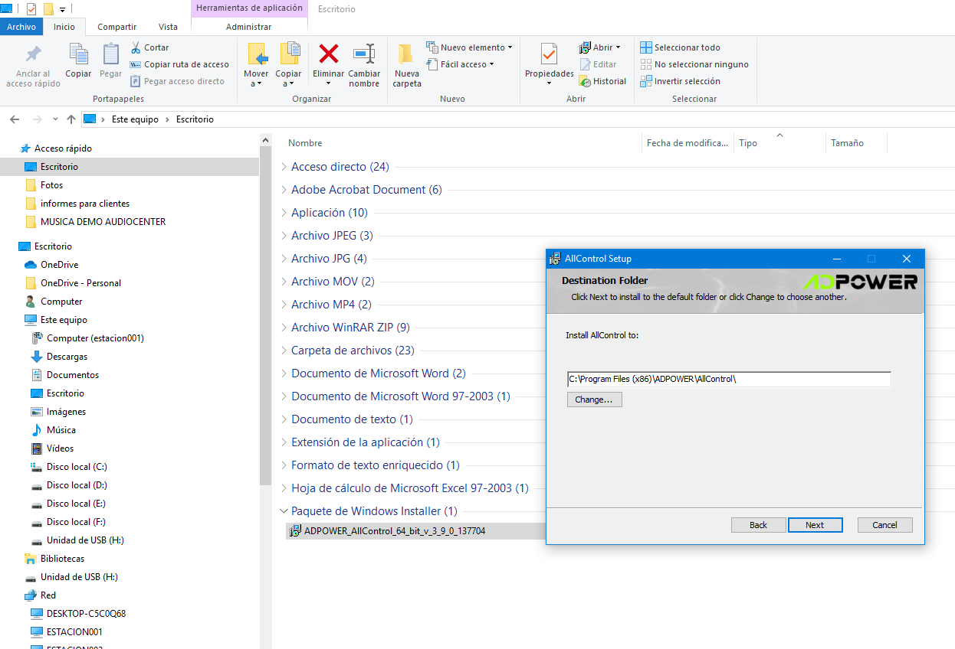

PASO 7:
- INSTALL
PASO 8:
- FINISH

PASO 9:
- INSERTAR IP: 169.254.123.45, VALIDAR Y DESPUÉS CLICK EN ACEPTAR.

PASO 10:
- ABRIR

PASO 11:

- CLICK DONDE INDICA LA FLECHA

PASO 12:
- FINALMENTE SE ABRE EL SOFTWARE

NOTA:
SI SOLICITAN UNA CONTRASEÑA INSERTAR ¨ Develo_p¨

